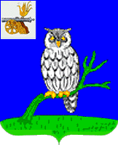

СЫЧЕВСКАЯ РАЙОННАЯ ДУМА

РЕШЕНИЕ

от 19 марта 2021 года № 25

О признании утратившим силу решения Сычевской районной Думы от 21.10.2005 года № 50 "О системе налогообложения в виде единого налога на вмененный доход для отдельных видов деятельности"

В соответствии с Федеральным законом от 29.06.2012 N 97-ФЗ "О внесении изменений в часть первую и часть вторую Налогового кодекса Российской Федерации и статью 26 Федерального закона "О банках и банковской деятельности", Сычевская районная Дума

РЕШИЛА:
1. Признать утратившим силу решение Сычевской районной Думы от 21.10.2005 года № 50 "О системе налогообложения в виде единого налога на вмененный доход для отдельных видов деятельности" с 1 января 2021 года.
2. Настоящее решение опубликовать в газете "Сычевские вести".

Глава муниципального образования Председатель Сычевской
"Сычевский район" Смоленской области районной Думы

______________ Т.В. Никонорова ______________ М.А. Лопухова

